Charitativní prodej aroma visaček v síti EuroOil přinesl 719 tisíc

- Prodej klaunských visaček do auta probíhal na čerpačkách tři měsíce

- Vybraná částka poputuje Kontu Bariéry na pomoc lidem po úraze

- Zákazníci si koupili celkem 14 385 visaček

PRAHA 8. října 2015 – Během července až září se největší česká síť čerpacích stanic, síť EuroOil, zapojila do charitativní akce Nadace Charty 77 – Konto Bariéry a u pokladen prodávala aroma visačky do auta ve tvaru klaunského nosu. U pokladen čerpacích stanic se prodalo dohromady 14 385 aroma visaček. Nájemci čerpacích stanic i vlastník sítě EuroOil, společnost Čepro, se vzdali jakékoliv částky z jejich prodeje, takže celá od zákazníků vybraná částka ve výši 719 250 Kč podpoří lidi s handicapem.
„Oceňujeme, že naši zákazníci neváhali za aroma visačku zaplatit, čímž přispěli na dobrou věc. V podobných charitativních projektech budeme pokračovat i v budoucnu,“ uvádí Vladimír Vacek, vedoucí odboru čerpacích stanic EuroOil.
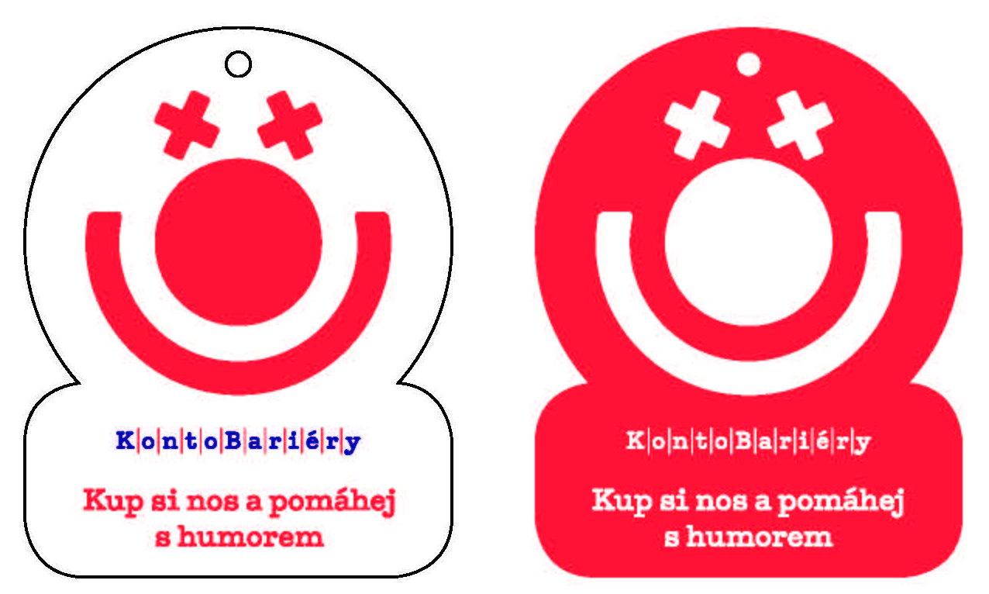
Vybraná částka poputuje na projekt Nový start Konta Bariéry, který pomáhá lidem po úraze. „Málokdo si umí představit, jak obrovské náklady s sebou nese, když vám jedna vteřina úrazu nebo důsledek těžké nemoci obrátí život vzhůru nohama. Bezbariérové bydlení, vozík a další nezbytné pomůcky, úpravy auta na ruční řízení… Je toho hodně. Přestože stát přispěje opravdu velkými částkami, i tak zbývají velké doplatky. S těmi pomáhá Konto Bariéry a nejen jeho projekt Nový start. Je skvělé, že díky spolupráci s EuroOilem a všem, kdo si v jeho síti čerpacích stanic koupili aromavisačku, budeme mít v Novém startu další prostředky,“ říká Božena Jirků, ředitelka Konta Bariéry.
Charitativní akce byla podpořena na rádiu spotem s Partičkou (Richard Genzer, Michal Suchánek, Ondřej Sokol a Igor Chmela) a Čepro ji promovalo také na svých facebookových a internetových stránkách. Aroma visačky byly v prodeji na všech čerpacích stanicích EuroOil, které disponují prodejnou, tedy celkem na 188 stanicích.

Kontakt pro média:

Lenka Svobodová
vedoucí oddělení marketingu a komunikace
tel.: +420 221 968 258
mob.: +420 736 506 368
lenka.svobodova@ceproas.cz

Informace pro editory:
Státní distributor paliv Čepro, a.s., je jedním z největších průmyslových podniků v České republice. V žebříčku Czech TOP 100 se firma v roce 2014 s tržbami ve výši 93 miliard Kč umístila na 8. pozici. Čepro provozuje síť 1135 km produktovodů a k dispozici má 650 skladovacích nádrží, jejichž kapacita je 1,76 mil. m³. Společnosti náleží 190 čerpacích stanic EuroOil po celé ČR a zaměstnává téměř 800 lidí. Síť EuroOil je z hlediska počtu stanic třetí největší a z pohledu prodejů pohonných hmot čtvrtá nejvýznamnější v ČR. EuroOil je zároveň největším českým distributorem pohonných látek v České republice.
Více viz: www.ceproas.cz

